Руководство по организации СРС

Основные формы организации самостоятельной работы студентов определяются содержанием учебной дисциплины, уровнем образования и степенью подготовленности студентов, а также необходимостью упорядочения нагрузки студентов самостоятельной работой.
Самостоятельная работа студента (СРС)- это планируемая работа студентов, выполняемая по заданию и при методическом руководстве преподавателя, но без его непосредственного участия.
Цель СРС-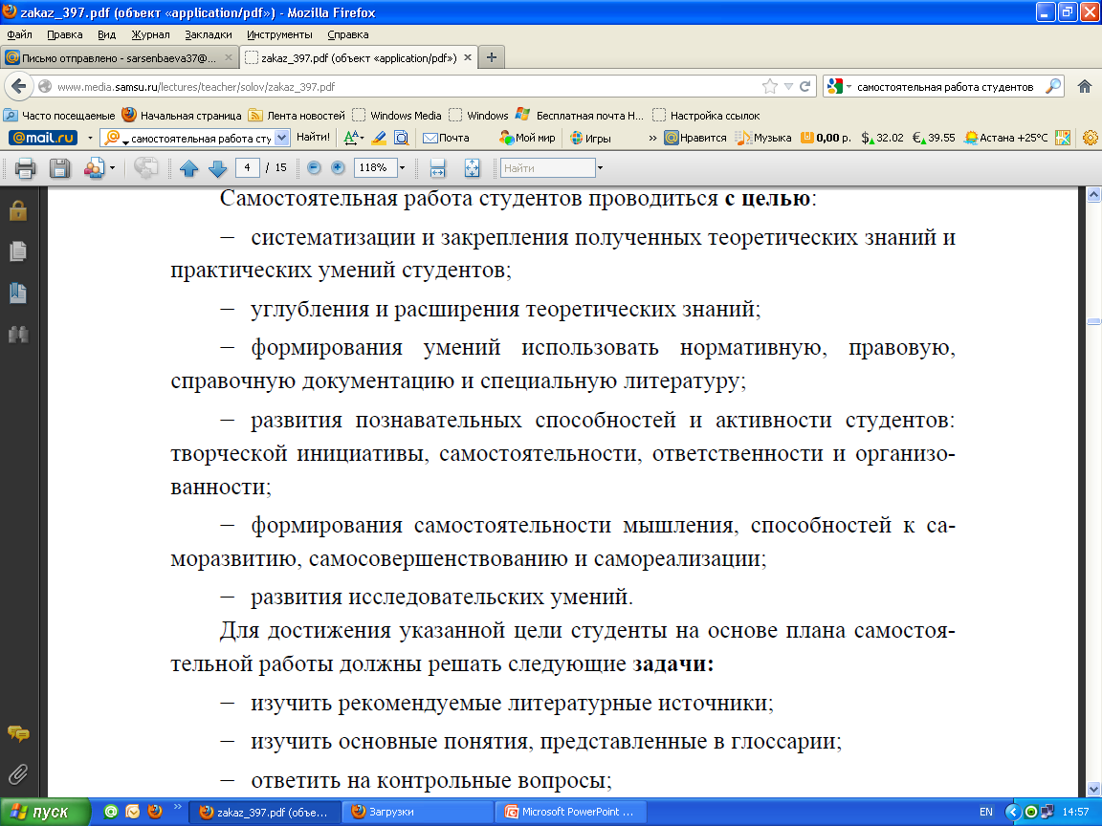
Виды СРС по дисциплине:
Реферат – краткое изложение содержания одного или нескольких источников, раскрывающее определенную тему.
- Компоненты содержания:
- план;
- введение (постановка проблемы, объяснение выбора темы, ее значения, актуальности, определение цели и задач реферата, краткая характеристика используемой литературы);
- основная часть (каждая проблема или части одной проблемы рассматриваются в отдельных разделах реферата и являются логическим продолжением друг друга);
- заключение;
- список литературы.
- По материалам реферата студент готовит доклад. Может быть организована защита индивидуальная или публичная защита реферата.
Доклад – публичное сообщение на определенную тему, в процессе подготовки которого студент использует те или иные навыки исследовательской работы.
- Компоненты содержания:
- - план работы;
- - систематизация сведений;
- - выводы и обобщения.
- Поиск дополнительной информации по заданной теме (работа с библиографическим материалами, справочниками, каталогами, словарями, энциклопедиями)
Контрольная работа
Составление портфолио
- Рефлексивное портфолио раскрывает динамику личностного развития студента. В эту папку собираются все творческие работы: зачетные работы, видеокассеты, результаты исследований – в общем, все, что делалось в течение определенного срока.
- Проблемно-исследовательское портфолио представляет собой набор материалов по определенным рубрикам, связанным с написанием рефератов, научной работой, выступлениями на конференции.
- Тематическое портфолио составляется в процессе изучения какой-либо большой темы, раздела, учебного курса.
- Защита портфолио может быть публичной или индивидуальной.
Самостоятельное чтение учебных пособий, научных (научно-методических, методических) статей, научных (научно-методических, методических) изданий
- Чтение-просмотр, когда книгу быстро перелистывают, изредка задерживаясь на некоторых страницах. Цель такого просмотра – первое знакомство с книгой, получение общего представления о ее содержании.
- Чтение выборочное (неполное), когда читают основательно и сосредоточенно, но не весь текст, а только нужные для определенной цели фрагменты.
- Чтение полное (сплошное), когда внимательно прочитывают весь текст, но никакой особой работы с ним не ведут, не делают основательных записей, ограничиваясь лишь краткими заметками или условными пометками в самом тексте (в собственной книге).
Чтение с проработкой материала, то есть изучение содержания книги, предполагающее серьезное углубление в текст и составление различного рода записей прочитанного.
Разработка проекта (индивидуальная или групповая)
- Метод проектов всегда ориентирован на самостоятельную деятельность учащихся — индивидуальную, парную, групповую, которую учащиеся выполняют в течение определенного отрезка времени.
- Этот подход органично сочетается с групповым подходом к обучению.
- Метод проектов всегда предполагает решение какой-то проблемы, предусматривающей, с одной стороны, использование разнообразных методов, средств обучения, а с другой стороны — интегрирование знаний, умений из различных областей науки, техники, технологии, творческих областей.
- Результаты выполненных проектов должны быть «осязаемыми», т.е., если это теоретическая проблема, то конкретное ее решение, если практическая — конкретный результат, готовый к внедрению.
Написание эссе
Эссе как вид учебной деятельности студента – самостоятельное сочинение-размышление студента над научной проблемой, при использовании идей, концепций, ассоциативных образов из других областей науки, искусства, собственного опыта, общественной практики.
- «Описательное» эссе указывает направление или инструктирует в том, как закончить задачу, или как должно быть выполнено некое действие.
- «Причинно-следственное» эссе. Студент фокусирует внимание на условиях или ситуации и пытается ответить на следующие вопросы: почему? (причина), или каков результат? (эффект).
- «Определяющее» эссе. Определяет тему как конкретно (например, дает определение словаря), так и абстрактно (предлагает расширенное толкование).
- «Сравнивающее» эссе. Фиксирует различия и/или сходства между людьми, местами, вещами, идеями и т.д.
- Аргументирующее (контр-аргументирующее) эссе. Фиксируется обоснованное мнение относительно предмета: а) студент представляет возражения и опровергаете их; б) студент представляет аргументы, поддерживающие чужие или собственные предположения.
- Эссе-впечатление. Размышления сосредотачиваются вокруг впечатлений от книги, истории, поэмы, пьесы, картины, выставки и т.п.
- Анализ характера. В фокусе размышления студента о персонаже литературного произведения, историческом герое, ученом, современнике.
- Эссе-автобиографический текст.
Разработка глоссария к теме, разделу, курсу, проблеме.
Глоссарий – словарь, раскрывающий смысл используемых терминов (дескрипторов).
- 1 вариант – глоссарий составляется по заранее заданным преподавателем терминам и понятиям.
- 2 вариант – термины и понятия выделяются студентом самостоятельно.
Разработка именного словаря (или словаря персоналий) к теме, разделу, курсу, проблеме.
- 1 вариант – именно словарь составляется по заранее заданным преподавателем персоналиям.
- 2 вариант – персоналии определяются студентом самостоятельно.
Заполнение словаря (хронологии события)
- Студенту предлагается список понятий (дат), содержание которых он должен определить, опираясь на рекомендованные источники.
Доказательство утверждений
- Студенту предлагается ряд утверждений, истинность которых следует доказать.
- Для доказательства может быть использован следующий алгоритм:
- 1) дать определение того, что надо доказать;
- 2) выявить, исходя из определения, основные направления поиска доказательства;
- 3) найти согласно этим направлениям научно-обоснованные и/или конкретно-жизненные факты доказательства.
Сравнение точек зрения, теоретических позиций, объектов (явлений)
- Возможный алгоритм:
- 1) дать определение, охарактеризовать сравниваемые точки зрения, теоретические позиций, объекты (явления)
- 2) выделить, исходя из определения, параметры сравнения;
- 3) установить общее и различное между сравниваемыми точками зрения, теоретическими позициями, объектами (явлениями).
Работа над понятиями
- Работа над понятиями предполагает знакомство студентов с определениями по книгам и словарям.
- При этом необходимо выбрать определение, наиболее полно отражающее содержание того или иного понятия, и аргументировать свой выбор.
Разработка вопросов, заданий к теме, разделу.
Разработка инструкций, рекомендаций по выполнению определенных операций, элементов профессиональной деятельности.
Составление таблиц.
Разработка проекта урока, внеклассного мероприятия, факультативного занятия и т.п.

